WMS打印客户端使用手册

1．兼容问题

1.1 兼容
（1）新版打印客户端不影响老版打印客户端的使用，但是，同一台电脑同一时间，只能启用一种打印客户端
（2）区别：新版打印客户端支持快手云打印，老版本不支持，其他一致
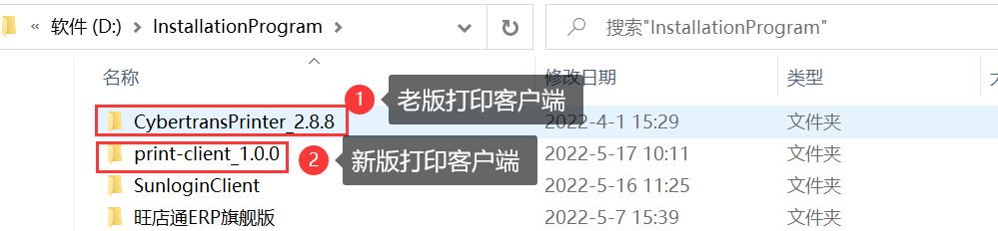

1.2 下载连接
（1）新打印客户端下载连接：http://ttx-download.oss-cn-hangzhou.aliyuncs.com/cybertrans/print-client/1.0.0/print-client_1.0.0.zip

2．新老打印客户端切换流程

2.1 流程
（1）首先，把老版打印客户端退出
（2）其次，把老版打印客户端自动启动停掉，开启新版打印客户端自动启动，详细操作看4.1
（3）再次，特别注意打印名称：
快手面单：需要把打印机名称改为：KSYDY
京东面单：需要把打印机名称改为：JDYDY
菜鸟、抖店、拼多多面单：不指定打印机名称
（4）最后，如果修改打印机名称，需要重启对应打印组件，并在打印客户端上面重新连接

3．新打印客户端使用流程

3.1 安装
（1）名称：print-client_1.0.0
（2）解压后可直接使用
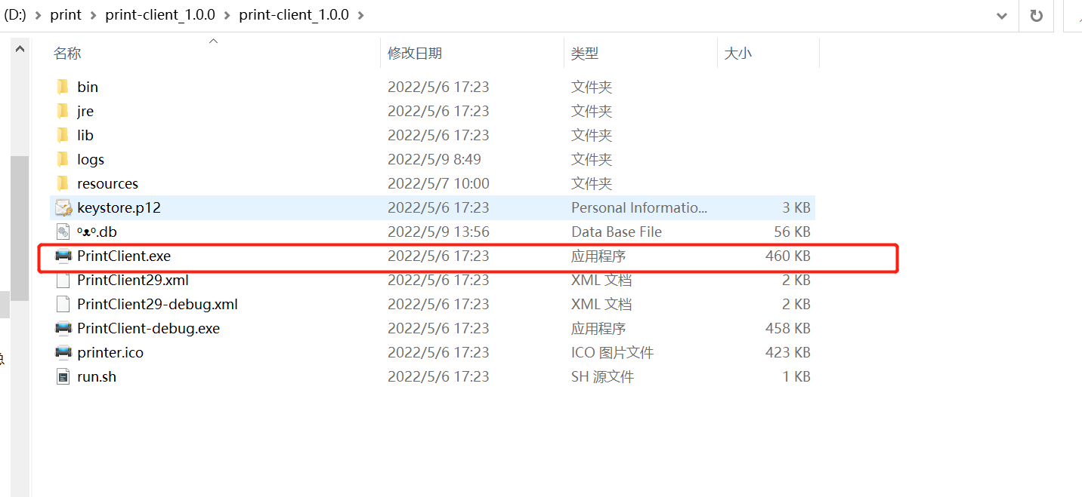

3.2 启动
（1）双击启动程序：PrintClient.exe
（2）可在右下角找到打印客户端
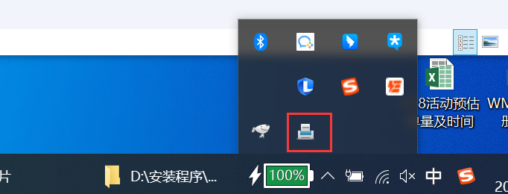
（3）启动打印客户端，右键--启动报表服务
（4）打开打印客户端，右键---打开设置网站
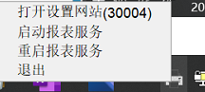

3.3 配置
流程：
- 选择打印客户端页签
- 根据打印客户端网址选择启动模式（http/https）：
  - 若网址开头为http，则取消勾选-使用ssl/https启动
  - 若网址开头为https，则勾选-使用ssl/https启动
  - 若https无法访问打印服务，则浏览器输入：https://localhost:30005 并继续点击
- 勾选自动启动报表服务
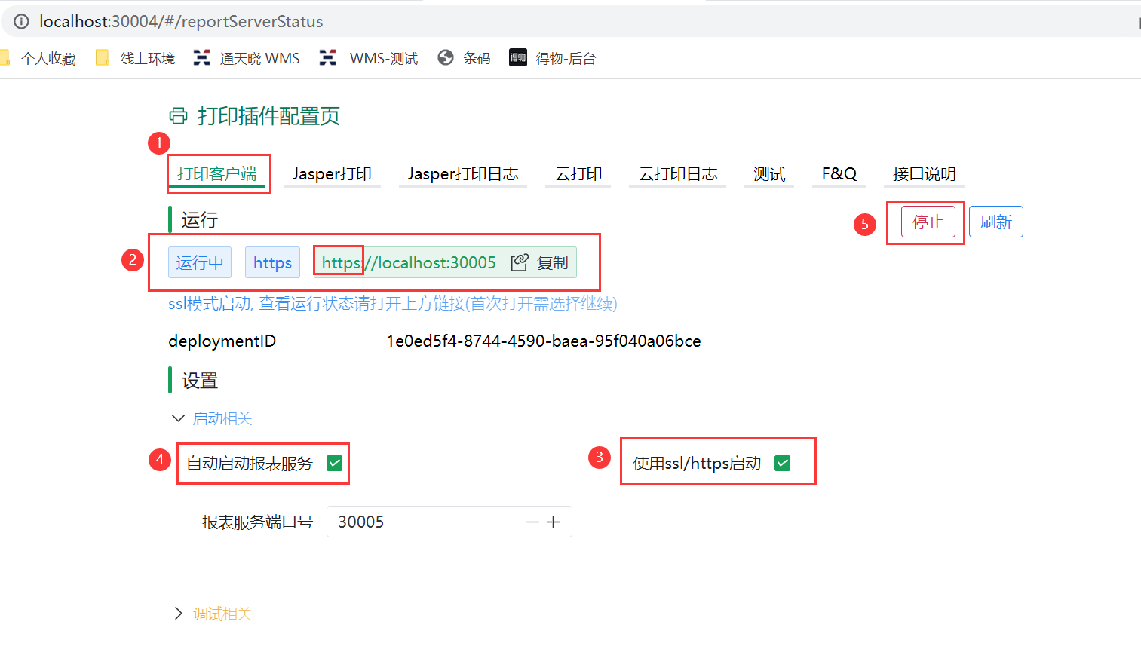

3.4 云打印插件连接
流程：
- 连接情况：
- 绿色：代表已经连接上插件
- 红色：代表未连接上插件，可以重启对应的未连上的平台插件，再点击重连
- 配置：配置无需变动
- 云打印类型：菜鸟，拼多多，京东，抖音，快手
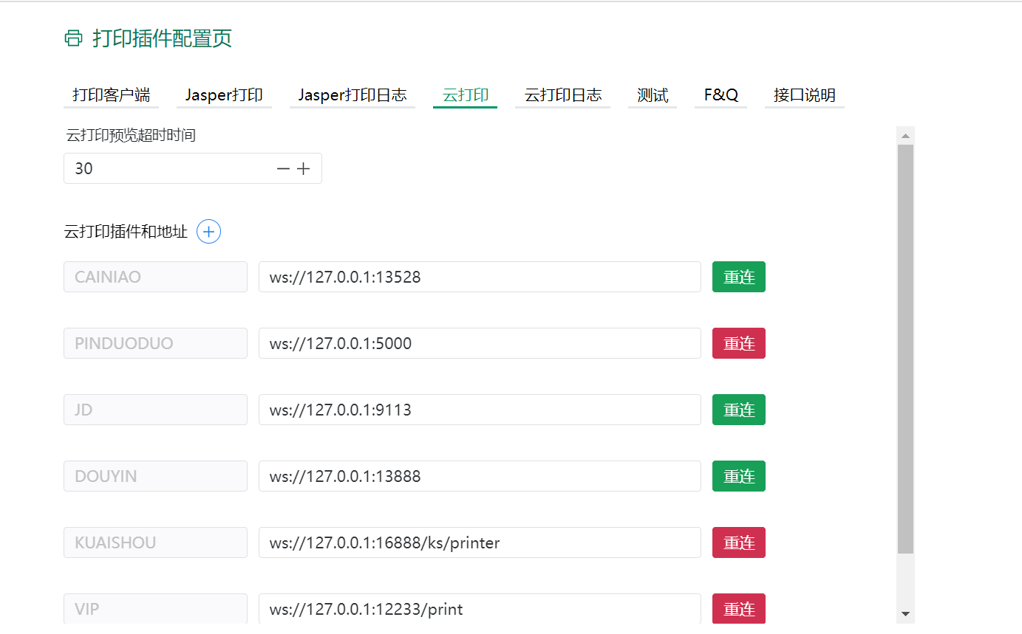

3.5 本地打印报表配置
流程：
- 选择Jasper打印页签
- 填写系统地址：（WMS网址）https://hzcwms.eptison.com/index.html?customer=eptison-xwms-prod&lang=zh
- 企业ID：填写系统地址后，自动带出
- 填写仓库编码：HZCK
- 不要勾选实时更新
- 保存系统地址，获取打印模板
- 分配打印机并保存配置
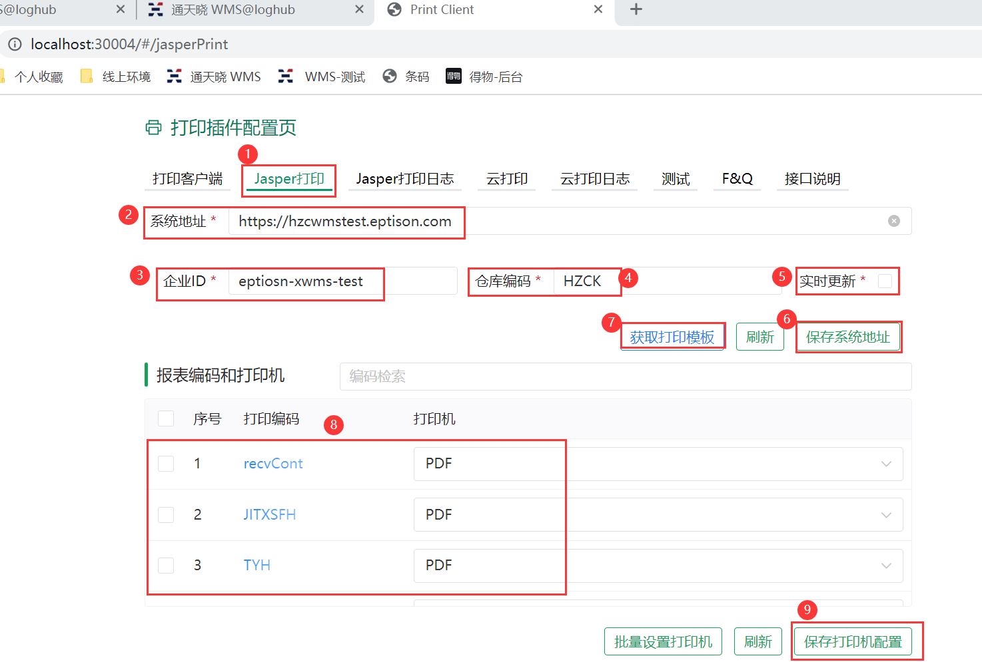

4．其他配置

4.1 设置开机自启
流程：
- 创建快捷方式：将PrintClient.exe程序包先创建快捷方式
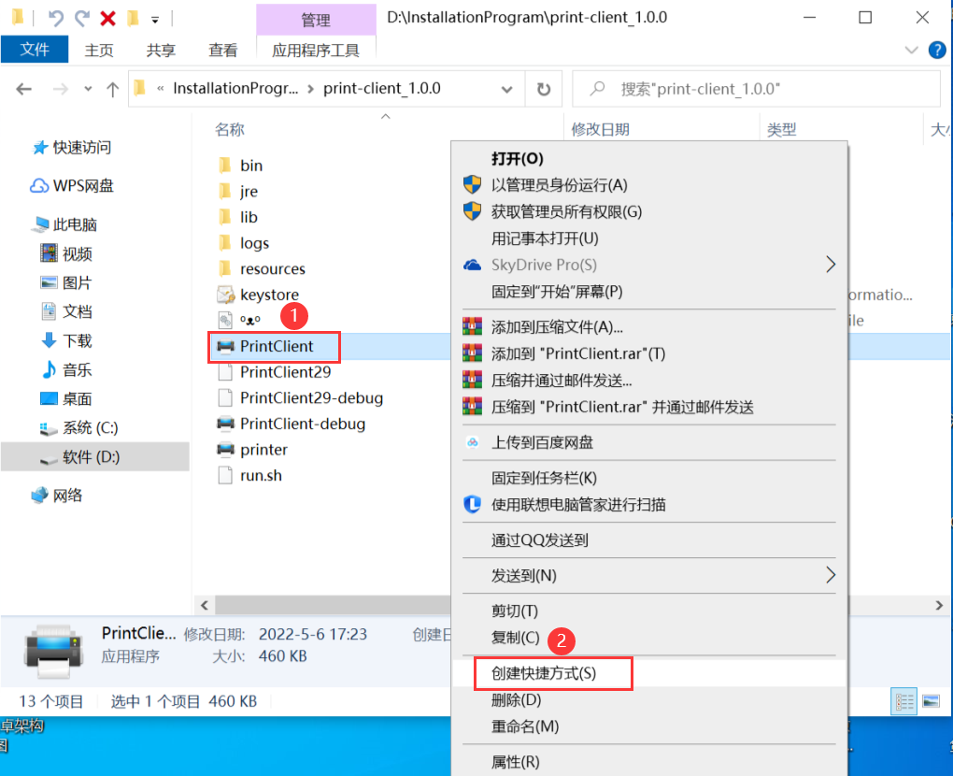
- 在电脑界面使用组合功能：win+R，打开运行框
- 在运行框输入：shell:startup，点击确定跳转到启动目录
- 最后将创建的快捷方式复制进来
- 删掉老版打印客户端的开机自启项
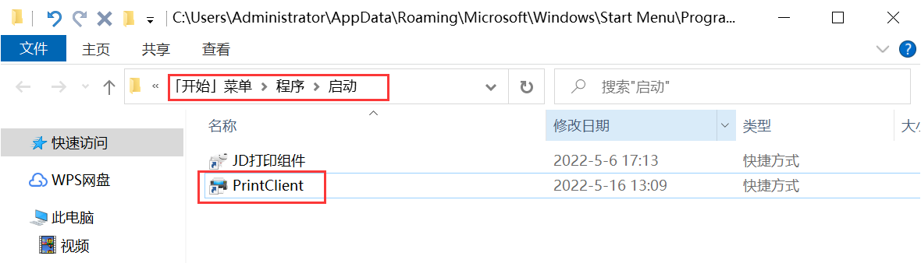
- 测试结果：重启电脑，看是否开机自启

4.2 注意事项
（1）安装路径，不要出现中文名的文件夹

5.打印组件下载连接

5.1 菜鸟打印组件
下载连接：https://www.taobao.com/markets/cnwww/print

5.2 拼多多打印组件
https://api.pinduoduo.com/api/app/v1/latest/com.xunmeng.pddprint/windows

5.3 抖音打印组件
下载连接：https://logistics.douyinec.com/davinci/index

5.4 京东打印组件
下载连接：http://prod-oms-app-cprt.jdwl.com/OpenCloudPrint/setup.zip

5.5 快手打印组件
下载连接：https://s1-11586.kwimgs.com/kos/nlav11586/kuaishou-print-installer.exe

